**Министерство науки и высшего образования Российской Федерации**

федеральное государственное автономное образовательное учреждение высшего образования

**«НАЦИОНАЛЬНЫЙ ИССЛЕДОВАТЕЛЬСКИЙ УНИВЕРСИТЕТ ИТМО»**

**Отчет**

по лабораторной работе №2 «АНАЛИЗ ДАННЫХ. ПОСТРОЕНИЕ ИНФОЛОГИЧЕСКОЙ МОДЕЛИ ДАННЫХ БД»

по дисциплине **«Проектирование и реализация баз данных»**

Автор: Евдокимова У.В.

Факультет: ИКТ

Группа: К3140

Преподаватель: Говорова М.М.



Санкт-Петербург 2023

**Оглавление**

Цель работы 3

Выполнение 3

Запросы к базе данных 4

Вывод 5

# Цель работы

Овладеть практическими навыками проведения анализа данных системы и построения инфологической модели данных БД методом «сущность-связь».

**Практическое задание:**

1. Проанализировать предметную область согласно варианту задания.
2. Выполнить инфологическое моделирование базы данных по заданной предметной области с использованием метода ER-диаграмм («сущность-связь») в комбинированной нотации Питера Чена - Кириллова (задание 1.1 варианта).
3. Реализовать разработанную ИЛМ в нотации IDEF1X.

**Вариант 1.  БД «Отель»**

**Описание предметной области:**

Отели сети находятся в разных городах. Цены на номера одного типа во всех отелях одинаковы и зависят от типа номера и количества мест. Номер может быть забронирован, занят или свободен. При заезде в отель постояльцы проходят регистрацию. Информация о регистрации постояльцев отеля (выехавших из отеля) хранится в течение года и 1 января удаляется в архив.

Номера ежедневно убираются горничными, для чего составляется график уборки номеров. Ежедневно каждому номеру присваивается статус “убран”, “не убран”.

Цены на номера могут меняться.

БД должна содержать следующий минимальный набор сведений: Адрес отеля. Название отеля. Номер комнаты. Тип комнаты.  Количество мест. Удобства. Цена комнаты за сутки проживания. Имя постояльца.  Фамилия постояльца.  Отчество постояльца.   Адрес постоянного проживания. Дата заезда. Дата отъезда. Ежедневный  график уборки номеров горничными.

Горничные нанимаются в отели сети сезонно или постоянно. Необходимо хранить информацию по договору найма: номер договора, дата заключения, дата окончания действия, если договор срочный, условия.

# Выполнение

Название создаваемой БД – «Отель»

**Состав реквизитов сущностей**

|  |  |  |  |  |  |  |
| --- | --- | --- | --- | --- | --- | --- |
| Наименование атрибута | Тип | Первичный ключ | | Внешний ключ | Обязательность | Ограничения целостности |
| Собственный атрибут | Внешний ключ |
| Постоялец | | | | | | |
| Паспортные данные | VARCHAR  (100) | + |  |  | + | Заводится серия и номер паспорта, дата и место выдачи, дата и место рождения,код подразделения |
| ФИО | VARCHAR(50) |  |  |  | + | Присутствуют только символы кириллицы |
| Адрес постоянного проживания | VARCHAR(50) |  |  |  | + | Присутствуют символы кириллицы и цифры от 0 до 9 |
| Номер телефона | INTEGER |  |  |  | + | Состоит из 11 цифр( от 0 до 9), начинается с 7 |
| e-mail | VARCHAR(30) |  |  |  | + | Присутствуют латинские символы, цифры от 0 до 9, символы @ и . |
| Заказ на проживание | | | | | | |
| Номер заказа | INTEGER | + |  |  | + | Уникален, необходимо обеспечить автоматическую генерацию значения |
| Статус заказа | VARCHAR(10) |  |  |  | + | Забронирован, заселён, отменён, опоздание |
| Статус оплаты | VARCHAR(20) |  |  |  | + | Есть возврат средств, нет возврата средств |
| Дата бронирования | DATE |  |  |  | + | - |
| Дата начала проживания | DATE |  |  |  | + | - |
| Дата окончания проживания | DATE |  |  |  | + | - |
| Стоимость заказа | MONEY |  |  |  | + | Принимает значение NULL, если заказ отменён |
| Паспортные данные постояльца | VARCHAR(100) |  |  | + | + | Значение соответствует первичному ключу сущности Постоялец |
| Код отеля | INTEGER |  |  | + | + | Значение соответствует первичному ключу сущности Отель |
| Отель | | | | | | |
| Код отеля | INTEGER | + |  |  | + | Уникален, необходимо обеспечить автоматическую генерацию значения |
| Адрес | VARCHAR(50) |  |  |  | + | Присутствуют символы кириллицы и цифры от 0 до 9 |
| Город | VARCHAR(20) |  |  |  | + | Присутствуют символы кириллицы |
| Название | VARCHAR(50) |  |  |  | + | Присутствуют символы кириллицы и цифры от 0 до 9 |
| Комната | | | | | | |
| Номер комнаты | INTEGER | + |  |  | + | Присутствуют цифры от 0 до 9 |
| Статус занятости | VARCHAR(30) |  |  |  | + | Занят, свободен, забронирован или постояльцы выехали |
| Статус уборки | VARCHAR(30) |  |  |  | + | Убран, не убран, идёт уборка |
| Код типа | INTEGER |  |  | + | + | Значение соответствует первичному ключу сущности Тип комнаты |
| Код отеля | INTEGER |  |  | + | + | Значение соответствует первичному ключу сущности Отель |
| Тип комнаты | | | | | | |
| Код типа | INTEGER | + |  |  | + | Уникален, необходимо обеспечить автоматическую генерацию значения |
| Вместимость | INTEGER |  |  |  | + | Значение соответствует количеству спальных мест в комнате |
| Код удобства | INTEGER |  |  | + | + | Уникален, необходимо обеспечить автоматическую генерацию значения |
| Цена комнаты за сутки | | | | | | |
| Период действия с | DATA | + |  |  | + | - |
| Код типа | INTEGER |  | + |  | + | Значение соответствует первичному ключу сущности Тип комнаты |
| Период действия по | DATA |  |  |  | + | - |
| Цена | MONEY |  |  |  | + | Значение не постоянно. Устанавливается на промежуток времени |
| Акции | | | | | | |
| Период действия с | DATA | + |  |  | + | - |
| Код типа | INTEGER |  | + |  | + | Значение соответствует первичному ключу сущности Тип комнаты |
| Период действия по | DATA |  |  |  | + | - |
| Размер скидки % | INTEGER |  |  |  | + | Значение не постоянно. Устанавливается на промежуток времени и содержит цифры от 0 до 9 |
| Имеет | | | | | | |
| Код типа | INTEGER |  | + |  | + | Значение соответствует первичному ключу сущности Тип комнаты |
| Код удобства | INTEGER |  | + |  | + | Значение соответствует первичному ключу сущности   Удобства |
| Удобства | | | | | | |
| Код удобства | INTEGER | + |  |  | + | Уникален, необходимо обеспечить автоматическую генерацию значения |
| Название | VARCHAR(50) |  |  |  | + | Присутствуют символы кириллицы и цифры от 0 до 9 |
| Трудовой договор | | | | | | |
| № трудового договора | INTEGER | + |  |  | + | Уникален, необходимо обеспечить автоматическую генерацию значения |
| Тип договора | VARCHAR(20) |  |  |  | + | Срочный или на неопределённый срок |
| ID сотрудника | INTEGER |  |  | + | + | Значение соответствует первичному ключу сущности  Сотрудник |
| Дата заключения | DATE |  |  |  | + | - |
| Дата начала трудовой деятельности | DATE |  |  |  | + | - |
| Дата окончания | DATE |  |  |  | + | - |
| Сотрудник | | | | | | |
| ID сотрудника | INTEGER | + |  | + | + | Уникален, необходимо обеспечить автоматическую генерацию значения |
| № трудового договора | INTEGER |  |  |  | + | Значение соответствует первичному ключу сущности  Трудовой договор |
| ФИО сотрудника | VARCHAR(50) |  |  |  | + | Присутствуют символы кириллицы |
| График работы | DATE |  |  |  | + | - |
| Должность | | | | | | |
| Код должности | INTEGER | + |  |  | + | Уникален, необходимо обеспечить автоматическую генерацию значения |
| Заработная плата | MONEY |  |  |  | + | Принимает значение NULL, если сотрудник уволен |
| Название должности | VARCHAR(50) |  |  |  | + | Содержит символы кириллицы |
| Уборка | | | | | | |
| Номер комнаты | INTEGER |  | + |  | + | Значение соответствует первичному ключу сущности Комната |
| № трудового договора | INTEGER |  | + |  | + | Значение соответствует первичному ключу сущности Трудовой договор |
| Дата уборки | DATE | + |  |  | + | - |
| Статус уборки | VARCHAR(30) |  |  |  | + | Убран, не убран, идёт уборка |

# Инфологическое моделирование базы данных системы

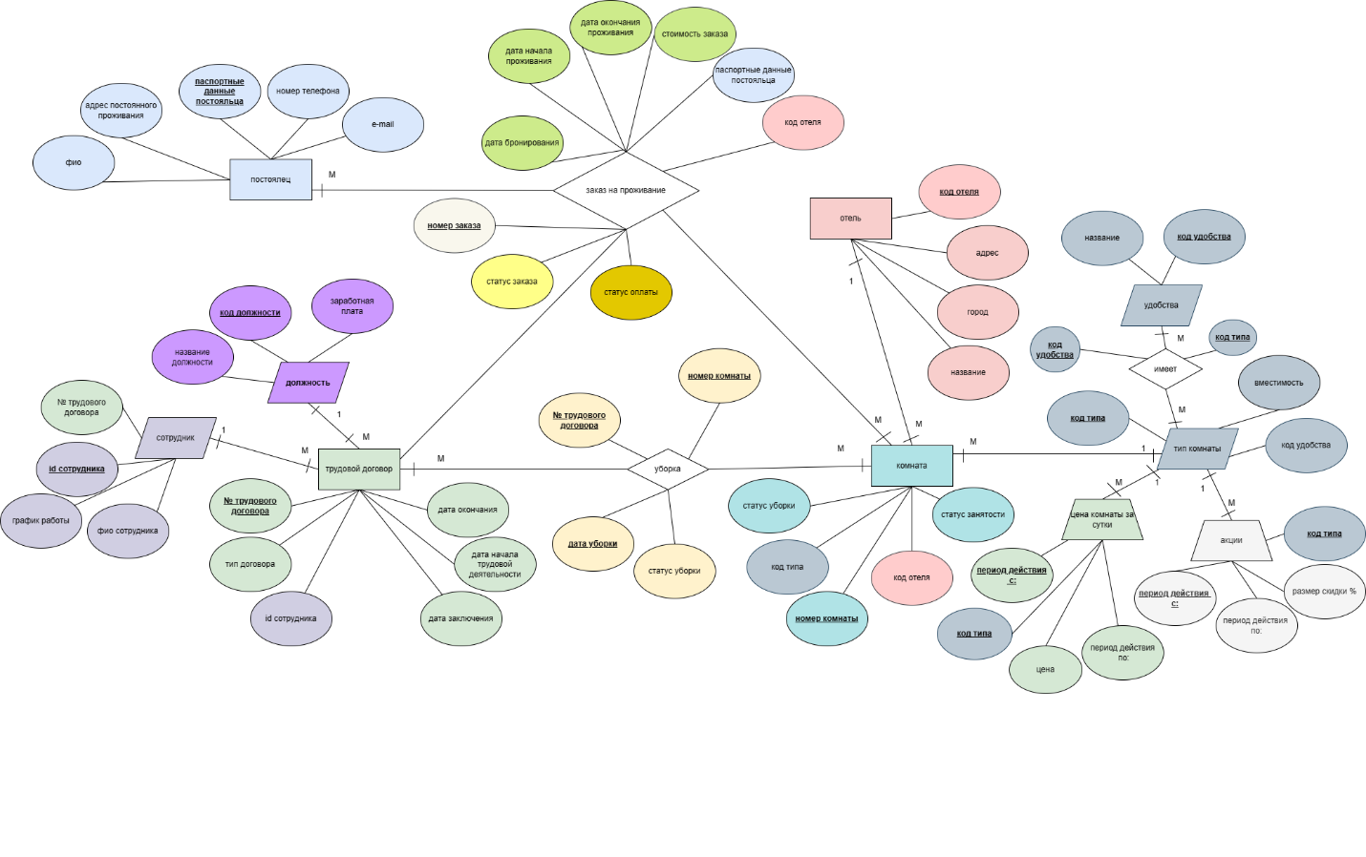

**Логическая модель БД, на основе ИЛМ**

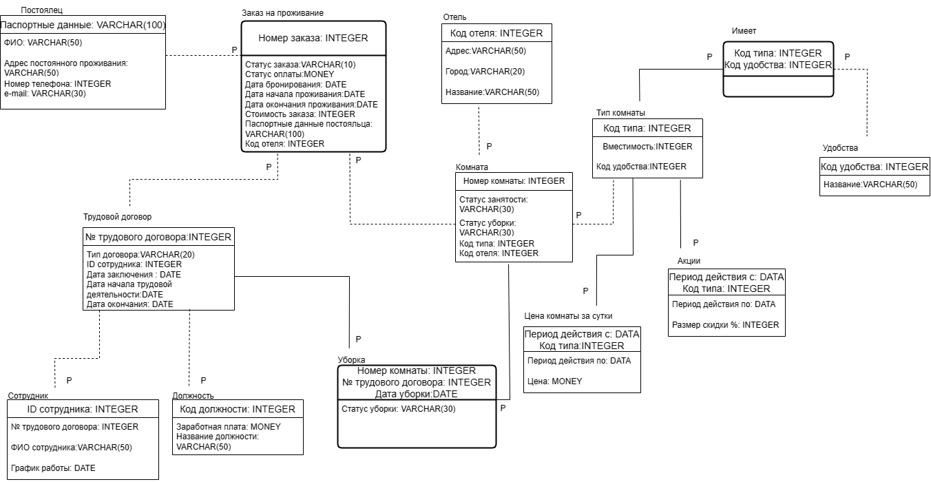

## Запросы к базе данных

Дополнить исходные данные информацией: по бронированию комнаты; по сотруднику, который регистрирует постояльца в отеле в день заезда; по оплате проживания; по составу удобств в комнате; по акциям, доступным при бронировании (скидки).

# 

# Вывод

В данной лабораторной работе выполнено построение инфологической модели базы данных системы методом «сущность-связь» по нотации Чена-Кириллова, а также построение логической модели БД на основе ИЛМ по нотации Мартина.